

Z Á P I S č. P – 09/2009/5
ze zasedání PREZÍDIA ČSS konaného dne 18. 11. 2009 v Praze

Přítomní:
Ing. Baroch, Ing. Veverka, Ing. Bílek, Pekař, Ing. Pokorný, Dr. Ing. Procházka,
V. Šaňák (členové P ČSS),
L. Janoušek (tajemník ČSS - hlas poradní)
Omluvena: Mgr. Vrtišková (RK ČSS - hlas poradní),

P R O G R A M:

1) Kontrola minulého zápisu P ČSS 08/2009:

Usnesení P ČSS - trvá:
165, 027 (střelnice Kývalka), 024 (nákup zbraní – investice 2009),

Usnesení VV ČSS - trvá:
005, 008 (ČP a ČPTM 2010 a přihlašování na soutěže ČSS přes web ČSS),

Ostatní body usnesení z jednání VV ČSS a P ČSS splněny (projednáno v programu P ČSS).

2) Informace z MŠMT, ČOV, Sazka a.s., rozpočet ČSS:

Prezident ČSS pan Baroch jednání zahájil a informoval o ekonomické situaci ČSS a rozpočtu ČSS. Je nutné dočerpat státní dotace 2009 dle programů a šetřit „volné“ prostředky. Od Sazky, a.s. jsme obdrželi jen 2,5 mil. Kč. Vedení ČSS připravuje rozpočet na rok 2010.
Podány informace o dokončení organizačních změn v rámci ČSS. Podána informace, že zájezdu na ZOH 2010 organizovaného Sazka, a.s. se zúčastní za ČSS p. Šaňák a Ing. Veverka. Dne 19. 11. 2009 se koná mimořádná valná hromada Sazka, a.s., která bude řešit odstoupení pana L. Šustra z funkce místopředsedy DR Sazka, a.s.
Pan Pekař informoval o jednáních ČOV.

3) Informace z úseku státní reprezentace ČSS:

Pan Šaňák informoval o rozpočtu úseku státní reprezentace na rok 2010 (viz předložený materiál). Byly dokončeny žádosti o dotace v roce 2010.

4) Informace ke střelnici Brno - Kývalka:

Prezident ČSS informoval o jednání na Automotodromu v Brně dne 16. 11. 2009 a sdělil, že p. Abrahám je připraven odkoupit objekt střelnice za částku 17 – 20 mil. Kč a na pozemku postavit hotel. Vedle toho nabízí prodej pozemku o výměře cca 14 000 m2 za částku cca 11 mil. Kč pro možnou stavbu nové střelnice. Odkoupení střelnice limituje koncem roku 2009 (vyklizení objektů do konce dubna 2010).
Byl zpracován posudek právní kanceláří Ondruš z Brna, který hodnotil situaci z právního hlediska a byl sdělen názor dalšího právníka z Brna v této věci. P ČSS a následně VV ČSS na jednání 19. 11. 2009 posuzoval všechny aspekty současného stavu i výhled na nejbližších několik let. Další oslovený právník pan Pavel Procházka z Brna informoval telefonicky tajemníka ČSS, že je toho názoru, že soudní spor by byl dlouhý, finančně nákladný a výsledek nejistý.
Byla posuzována i otázka prodejní ceny. Tržní cena vychází z odhadu, ale je rozhodující, kolik je ochoten nabídnou zájemce a kolik těchto zájemců je. Je třeba vzít v úvahu, že stavba je na cizím pozemku, infrastruktura, přístupnost, možnost využití k různým účelům anebo jen pro jeden účel (střelbu). Navíc je nabídka omezena časem (konec roku 2009) a již se nemusí opakovat.
V dalších třech letech bude třeba vynaložit velké množství financí (cca 5 – 8 mil. Kč) na opravy a rekonstrukce objektu střelnice. Za situace, kdy ČSS nedostává v posledních třech letech akcionářský podíl Sazky, a.s. ve výši 13 až 14 mil. Kč ročně, ale mnohem méně (je to zapříčiněno zejména splácením úvěru sportovní haly v Praze - O2 aréna) a není jisté, zda nedojde ke snížení státních dotací na sport, není reálné udržet střelnici Brno – Kývalka v provozu. ČSS eviduje nedoplatky od Sazky, a.s. za rok 2007, 2008 a v roce 2009 jsme obdrželi jen částku 2,5 mil. Kč.

P ČSS při doporučení pro VV ČSS vzalo na vědomí právní stav, ekonomickou situaci ČSS v dalších letech (nutné náklady na opravy a rekonstrukce) a potřeby střelců z Brna (v Brně není funkční sportovní malorážková a vzduchovková střelnice) a doporučilo VV ČSS objekt střelnice prodat zájemci (AMD Brno zastoupené p. Abrahámem) a rekonstruovat nyní nefunkční střelnici (dříve pro BT) v areálu střelnice Brno – Soběšice. Na stavbu použít finanční prostředky získané prodejem Kývalky a požádat o dotace na investice od MŠMT ČR (2011), případně od Jihomoravského krajského úřadu a města Brna.

5) Informace sekretariátu ČSS a různé:

Tajemník ČSS předložil návrh k vyhlášení XI. ročníku ankety Střelec roku. Předložena žádost Pardubického KS ČSS k vytvoření RSCM v Pardubickém kraji (společně s Královéhradeckým KS).
Ing. Bílek navrhl, aby bylo zváženo, jak se rozloučit s funkcionáři a zaměstnanci ČSS, kteří ukončili činnost.
Prezident ČSS projednal zápis o jednání RK ČSS ze dne 11. 11. 2009.

Usnesení P – 09/2009:

- 041 – P ČSS bere na vědomí informace o jednáních státních orgánů, rozpočtu ČSS, výběrovém řízení na dodávku zbraní pro reprezentaci z investiční dotace MŠMT na rok 2009;

- 042 – P ČSS schvaluje předložený plán a rozpočet reprezentace na rok 2010;

Odpovídá: Šaňák | Spolupracují: státní trenéři | Termín: 2010

- 043 – P ČSS bere na vědomí informace o jednání ve věci střelnice Brno-Kývalka;

- 044 – P ČSS posoudilo předložené informace a materiály ke střelnici ČSS Brno – Kývalka a doporučuje VV ČSS schválit prodej této střelnice;

Odpovídá: Ing. Baroch | Spolupracují: členové P ČSS | Termín: 19. 11. 2009 na VV ČSS

- 045 – P ČSS vyhlašuje XI. ročník ankety „Střelec roku“ za rok 2009

Odpovídá: Janoušek |  | Termín: do 15. 12. 2009

Pokud není uvedeno u příslušného usnesení jinak, byly všech body usnesení schváleny 100 % přítomných členů VV ČSS s hlasem rozhodujícím.

V Praze dne 18. 11. 2009
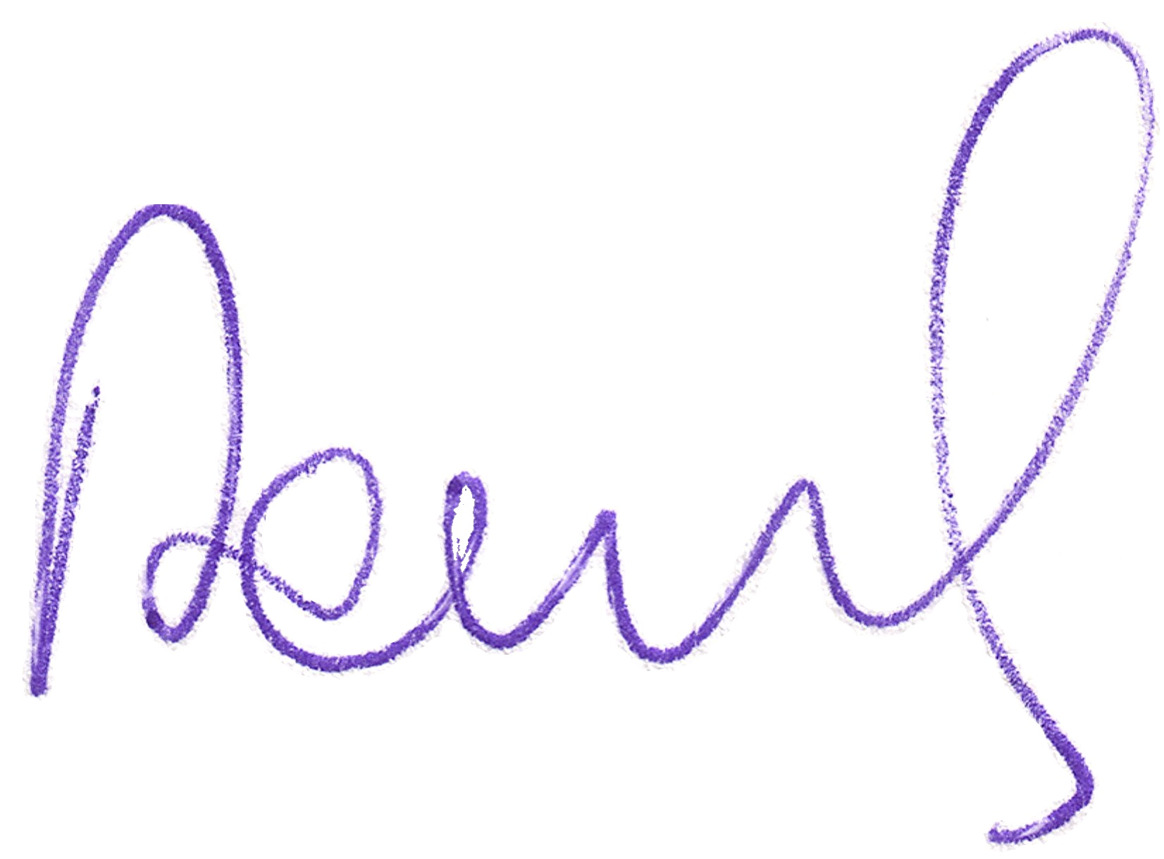

Ing. Petr BAROCH, prezident ČSS

Zapsal: Ladislav Janoušek, tajemník ČSS

